И. Л. Павлова

Специфика внедрения здоровьесберегающих технологий

в дошкольных образовательных учреждениях

Здоровьесберегающее

сопровождение дошкольников

Опыт работы

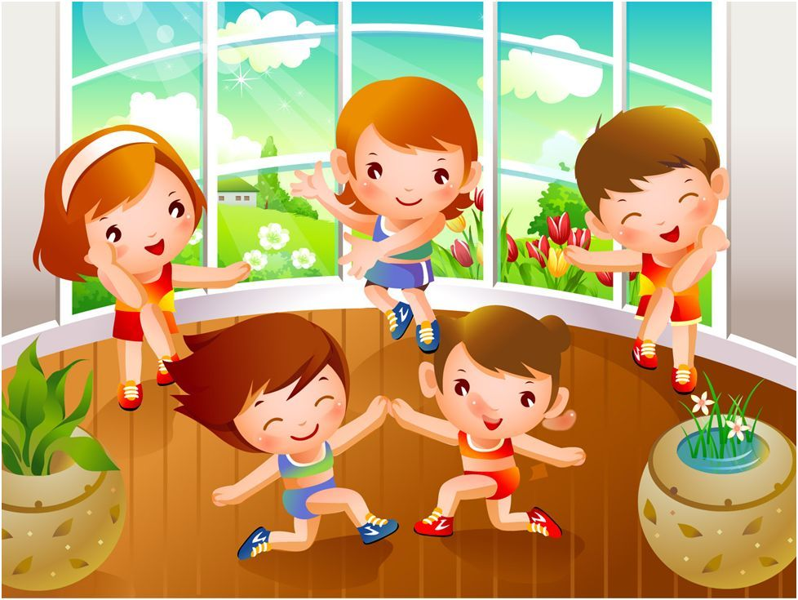

Управление образования Администрация Юргинского района Муниципальное бюджетное дошкольное образовательное учреждение

«Пятковский детский сад «Малышок»

Утверждено:

Заведующая МБДОУ «Пятковский

детский сад «Малышок»

______________ Подшивалова Л. Н.

**Специфика внедрения здоровьесберегающих технологий**

**в дошкольных образовательных учреждениях**

**Здоровьесберегающее сопровождение**

**дошкольников**

Автор-составитель: Павлова И. Л. воспитатель

2014

Пятково

Автор: Павлова Ирина Леонидовна воспитатель ДОУ

И. Л. Павлова

«Здоровьесберегающее сопровождение дошкольников»

Опыт работы

Материалы представленные в опыте раскрывают актуальную на сегодняшний день проблему сохранения и укрепления здоровья детей, знакомят с организацией здоровьесберегающего сопровождения в дошкольном образовательном учреждении. Кроме этого здесь раскрываются формы и методы работы с детьми с использованием здоровьесберегающих технологий, а так же формирование основ культуры здоровья и мотивации на здоровый образ жизни в семьях воспитанников.

Данный материал будет интересен воспитателям и родителям детей дошкольного возраста.

**Содержание**

**Введение**

**1. Здоровье, факторы определяющие здоровье, организация здоровьесберегающего сопровождения в ДОУ.**

**2*.* Формы и методы работы с детьми.**

**3. Создание эффективного единого образовательного пространства ДОУ и семьи по формированию основ культуры здоровья и мотивации на здоровый образ жизни**

**4. Заключение.**

**5. Приложение.**

**Введение**

Самый драгоценный дар, который человек получил от природы - это здоровье. Какой совершенной ни была бы медицина, она не может избавить каждого от всех болезней. "Здоровье каждому человеку дает физкультура, закаливание, здоровый образ жизни!" - эти слова принадлежат великому отечественному хирургу, ученому, академику Н. М. Амосову. Он говорил: «Чтобы быть здоровым, нужны собственные усилия, постоянные и значительные. Заменить их нельзя ничем».

Общеизвестно, что здоровье нации является одним из главнейших показателей ее благополучия. От здоровья подрастающего поколения зависит будущее России. Однако ученые констатируют, что проблема сохранения здоровья детей не теряет своей актуальности. И более того имеет тенденцию к нарастанию. Ими доказано, что здоровье человека только на 7-8% зависит от здравоохранения и более чем на половину – от образа жизни. Сегодня доказано, что 40% заболеваний взрослых берут свое начало с дошкольного возраста.

А значит в настоящее время одной из наиболее важных и глобальных проблем является состояние здоровья народонаселения.

О проблемах здоровья говорят все больше, а здоровых детей год от года становится все меньше. Статистика свидетельствует: физио­логически зрелыми сегодня рождаются не более 14% детей, количество здоровых дошкольников составляет 10%, то есть большин­ство сразу после рождения не готовы к физиологически полноценной жизни.

Дошкольный возраст – это уникальный возраст для развития личности. В отличие от всех последующих возрастных этапов именно в этот период формируются представления ребенка об окружающем мире, происходит его интенсивное развитие. Привычки закладываются в начале жизни и свидетельствуют о том, что физически активные дети, как правило, чаще становятся физически активными взрослыми. Для детского сада расположенного в сельской местности проблема сохранения и укрепления здоровья детей является наиболее острой.

Наше ДОУ также не избежало этих проблем. Придя в прошлом году работать в детский сад, я проанализировала данные медицинского осмотра детей и увидела, что детей 1-ой группы здоровья 11%, 2-ой группы здоровья 81%, а 3-ей группы 8%. Пропуски по болезни на сентябрь 2012 года составили 18,5%

Кроме этого анкетирование родителей по основам здорового образа жизни показало, что проблема сохранения и укрепления здоровья в семьях занимает не самые ведущие позиции: для родителей важным были проблемы «накормить и одеть», а проблемы формирования культуры здоровья и ее основ не существовало вообще.

Не следует также забывать, что только в дошкольном возрасте самое благоприятное время для выработки правильных привычек, которые в сочетании с обучением дошкольников методам совершенствования и сохранения здоровья приведут к положительным результатам.

Поэтому определяется цель:

**Приобщение детей к здоровому образу через организацию здоровьесберегающего сопровождения в ДОУ.**

Необходимо решить следующие **Задачи:**

- Расширить и закрепить знания детей о здоровом образе жизни.

- Совершенствовать физические способности в совместной двигательной деятельности детей.

- Повысить профессиональное мастерство педагогов дошкольного учреждения по теме «здоровый образ жизни».

- Создать единое воспитательно–образовательное пространство на основе доверительных партнерских отношений сотрудников ДОУ с родителями.

Одним из путей решения данных задач является комплексный подход к здоровьесберегающему сопровождению через введение инновационных технологий, без которых немыслим педагогический процесс современного детского сада.

В работе по данной проблеме для более эффективного решения поставленных задач руководствуюсь принципами:

**Принцип природосообразности – формирование у дошкольников стремления к здоровому образу жизни**

**Принцип научности – подкрепление всех проводимых мероприятий, неправленых на укрепление здоровья.**

**Принцип дифференциации – педагогический процесс необходимо ориентировать на индивидуальные особенности ребенка.**

**Принцип личностной ориентации и преемственности – учет разноуровневого и разновозрастного развития и состояния здоровья**

**Принцип активности и сознательности – участие педагогов и родителей в поиске эффективных методов по оздоровлению детей.**

**Принцип комплексности и интегративности – решение оздоровительных и профилактических задач в системе воспитательного процесса.**

Итогом решения поставленных задач можно считать выход на следующие предполагаемые результаты:

- Формирование мотивации на сохранение и укрепление здоровья как воспитанников, так и их родителями

- Повышение интереса к физкультуре и спорту

- Формирование основ безопасного поведения и основ здорового образа жизни, а так же представления о здоровом образе жизни

- Повышение здоровьесберегающей компетентности педагогов

- Создание открытой развивающей предметной среды, способной удовлетворить потребность детей в двигательной активности.

- Повышение педагогической культуры родителей в вопросах здоровьесберегающего сопровождения ребёнка в едином образовательном пространстве и активное участие в жизни ДОУ

**1. Здоровье, факторы определяющие здоровье, организация здоровьесберегающего сопровождения в ДОУ.**

Существует более 300 определений понятия «здоровье». Согласно определению Всемирной организации здравоохранения, здоровье - это состояние полного физического, психического и социального благополучия, а не только отсутствие болезней или физических дефектов.

В период модернизации дошкольного образования назрела необходимость формирования нового мышления и видения выявленной проблемы по организации работы с детьми по здоровьесберегающему направлению.

Для этого я изучила современные педагогические технологии посредством самообразования, через сервис методических услуг: метод объединения, педсоветы, семинары, изучение современной методической литературы и интерактивные средства обучения.

Изучая труды педагогов, такие как: здоровьесберегающие программы «Здоровье» В.Г. Алямовской, «Здравствуй» М.Л.Лазарева, «Оздоровительная работа в ДОУ по программе «Остров здоровья» Е. Ю. Александровой, «Здоровьесберегающая деятельность педагога дошкольного образовательного учреждения» М. Б. Федорцевой, Т.В. Шелкуновой, журналы «Дошкольное воспитание», «Обруч», «Ребенок в детском саду», «Здоровье дошкольника», пришла к выводу, что во всех этих источниках задача, оздоровления ребенка в дошкольном возрасте признается одной из наиболее важных.

*Здоровьесберегающая педагогическая технология, по мнению В.Д. Сонькина, - это:*

1. условия нахождения ребенка в детском саду (отсутствие стресса, адекватность требований, адекватность методик обучения и воспитания);
2. рациональная организация образовательного процесса (в соответствии с возрастными, половыми, индивидуальными особенностями и гигиеническими требованиями);
3. соответствие учебной и физической нагрузки возрастным возможностям ребенка;
4. необходимый, достаточный и рационально организованный двигательный режим.

**Цель здоровьесберегающей технологии** - обеспечить дошкольнику **высокий уровень реального здоровья**, вооружив его необходимым багажом знаний, умений, навыков, необходимых для ведения здорового образа жизни, и воспитав у него культуру здоровья.

Здоровьесберегающие педагогические технологии реализуются на основе личностно-ориентированного подхода. Осуществляемые на основе личностно-развивающих ситуаций, они относятся к тем жизненно важным факторам, благодаря которым дошкольники учатся жить вместе и эффективно взаимодейст­вовать. Они должны обеспечить развитие природных способностей ребенка: его ума, нравственных и эстетических чувств, потребности в деятельности, овладении первоначальным опытом общения с людьми, природой, искусством.

Технологии бывают:

* Здоровьесберегающие – это обеспечение двигательной активности, витаминизация, организация здорового питания
* Оздоровительные - физическая подготовка, закаливание, гимнастика, массаж.
* Технологии обучения здоровью – это включение соответствующих тем в предметы общеобразовательного цикла.
* Воспитание культуры здоровья – занятия по развитию личности воспитанников, мероприятия вне занятий, фестивали, конкурсы и т.д.

Целью нашего дошкольного учреждения является: сохранение и укрепление здоровья воспитанников путем введения инновационных здоровьесберегающих технологий.

Задачи:

1. Объединить усилия сотрудников и родителей для эффективной

организации физкультурно-оздоровительной работы, в том числе и профилактике нарушений плоскостопия и осанки.

1. Обучить детей безопасному поведению в условиях чрезвычайных ситуаций в природе и мегаполисе.
2. Осуществить преемственность между дошкольным образовательным учреждением и школой средствами физкультурно-оздоровительной работы.

**2. Формы и методы работы с детьми.**

Первые шаги к здоровью, стремление к здоровому образу жизни, к познанию самого себя, формированию культуры здоровья делаются в дошкольном учреждении.

Катастрофическое состояние здоровья детей требует систематической работы по здоровьесбережению, оптимальному использованию материального, интеллектуального, творческого ресурсов дошкольного учреждения.

Необходимость комплексного подхода к организации здоровьесберегающего пространства в дошкольном учреждении не вызывает ни у кого сомнения. Поэтому понимая государственную значимость работы по формированию, укреплению, сохранению здоровья своих воспитанников я целенаправленно работаю ***над созданием благоприятного здоровьесберегающего пространства,*** ищу новые современные методы и приемы, адекватные возрасту дошкольников, использую в работе передовой опыт.

В своей работе я стараюсь создать психологические условия организации здоровьесберегающего процесса воспитания и развития детей, к которым относятся:

- учет возрастных и индивидуальных особенностей ребенка;

- организация общения и деятельности для появления у ребенка позитивного эмоционального опыта;

- поощрение самостоятельности;

- развитие творческого воображения, формирование осмысленной моторики, создание и закрепление целостного позитивного психосоматического состояния при выполнении различных видов деятельности,

- развитие способности сопереживания, умений активного творческого самовыражения.

А так же создать педагогические условия здоровьесберегающего процесса воспитания и развития детей в дошкольном учреждении, основными из которых являются:

- организация разных видов деятельности детей в игровой форме;

- оснащение деятельности детей оборудованием, игрушками, играми, игровыми упражнениями и пособиями.

Вся эта работа осуществляется комплексно, в течение всего дня.

**В здоровьесберегающем пространстве нашего детского сада особое, самое важное место занимает физкультурно-оздоровительная работа и правильная организация двигательной деятельности воспитанников** с учетом возрастных психофизиологических и индивидуальных особенностей детей, времени года и режима работы детского сада.

Каждый день ребенка в детском саду начинается с утренней гимнастики по возможности на свежем воздухе, которая позволяет получить заряд бодрости, дает стимул к рабочей активности на занятии.

В утренний отрезок времени на детей ложится наиболее сильная нагрузка в это время проходят занятия. Занятия требуют от детей длительного напряжение, связанного с поддержанием определенной позы и значительными зрительными нагрузками. В связи с этим в учебно-воспитательный процесс я включаю оздоровительные мероприятия: гимнастика для глаз, дыхательная гимнастика, физминутки, которые необходимы для снятия психо-эмоционального напряжения.

После занятий наступает время прогулок, происходит динамическая перемена деятельности. Поэтому наши прогулки состоят из подвижных и спортивных игр, эстафет и соревнований, для этого на каждом участке предусмотрено физкультурное оборудование: лестницы, змейки, дорожки для бега, кольца для мячей, оборудование для подлезания, перешагивания, перелезания, площадки для подвижных игр, игровое оборудование

. *В детском саду проводится обширный комплекс оздоровительных мероприятий:*

1. Соблюдение температурного режима согласно СаНПиНа.
2. Правильная организация прогулок и их длительность
3. Соблюдение сезонной одежды (индивидуальная работа с родителями)
4. Облегченная одежда в детском саду
5. Гимнастика после сна
6. Мытье прохладной водой рук по локоть
7. Летом ходьба босиком по спортивной площадке

В своей работе уделяю особое внимание обучению дошкольников основным движениям и навыкам здорового образа жизни применяя на практике внедрение различных методов и приемов для создания среды здоровьесберегающего процесса, как традиционных:

**Утренняя гимнастика.** Это заряд бодрости на весь день.

**Физкультурные занятия**

**Подвижные и спортивные игры как** часть физкультурного занятия, на прогулке, в групповой комнате - малой, средней и высокой степени подвижности Ежедневно для всех возрастных групп. Игры подбираются в соответствии с возрастом ребенка, местом и временем ее проведения.

**Воспитание культурно-гигиенических навыков**

Так и инновационных:

**Гимнастика бодрящая.** Ежедневно после дневного сна, 5-10 мин. Форма проведения различна: упражнения на кроватках, обширное умывание; ходьба по ребристым дощечкам. Проводит воспитатель.

**Динамические паузы повышают** общий тонус, моторику, способствуют тренировке подвижности нервных процессов, развивают внимание и память, создают положительный эмоциональный настрой и снимают психоэмоциональное напряжение. Проводятся воспитателем по мере необходимости во время занятий по развитию речи, формированию элементарных математических представлений и т.д. Длительность составляет 3-5 минут.(Приложение 1)

**Гимнастика пальчиковая с** младшего возраста индивидуально либо с подгруппой ежедневно. Рекомендуется всем детям, особенно с речевыми проблемами. Проводится в любой удобный отрезок времени (в любое удобное время).(Приложение 2)

**Гимнастика для глаз** ежедневно по 3-5 мин. в любое свободное время в зависимости от интенсивности зрительной нагрузки с младшего возраста. Рекомендуется использовать наглядный материал, показ педагога.

**Гимнастика дыхательная** в различных формах физкультурно-оздоровительной работы. Обеспечить проветривание помещения, педагогу дать детям инструкции об обязательной гигиене полости носа перед проведением процедуры.(Приложение 3)

**Технологии музыкального воздействия** в различных формах физкультурно-оздоровительной работы; либо отдельные занятия 2-4 раза в месяц в зависимости от поставленных целей. Используются в качестве вспомогательного средства как часть других технологий; для снятия напряжения, повышения эмоционального настроя и пр.

В создании психологического комфорта для воспитанников своей группы и их эмоционального состояния я постоянно поддерживаю позитивный эмоциональный настрой:

Здоровье детей станет крепче и от улыбки взрослого, потому что в улыбающемся человеке дети видят друга, а процесс обучения проходит плодотворней. А ещё у детей появляется ответная улыбка, которая поднимает настроение.

**Театрализованная деятельность**, которая способствует развитию эмоциональной сферы, мелкой моторики, развитию речи, координации движений. Для этого в группе оформлен театрализованный уголок с разными видами театров, набором пальчиковых гимнастик.

**Минуты шалости** - Игры для поднятия настроения, развития двигательных навыков, координации

Эмоциональное развитие дошкольника является одним из важнейших условий его воспитания.

Очень полезно использовать в минутах шалости:

**коммуникативные танцы и игры -** Это неречевая форма общения, включающая в себя жесты, мимику, позы, визуальный контакт, тембр голоса, прикосновения и передающая образное и эмоциональное содержание.

Это несколько несложных танцевальных движений, включающих элементы невербального общения и импровизации, направленных на формирование и развитие взаимоотношений с партнером и группой.

Дети все разные и воспитываются в разных условиях. Поэтому есть дети активные и замкнутые, есть доброжелательные и конфликтные.

Используя коммуникативные танцы-игры, у детей развиваются такие музыкально-ритмические способности, как: чувство ритма, чувство музыкальной формы, музыкальная память, пластичность и выразительность движений, ориентация в пространстве. Хоть целью коммуникативных танцев-игр является невербальная коммуникация, происходит это посредством музыкально-ритмического движения.

Коммуникативные танцы можно использовать в различных формах работы с детьми: в совместной деятельности детей и педагога, на праздниках, в самостоятельной деятельности.

Движения коммуникативных танцев способствуют развитию доброжелательных отношений между детьми, а элементы импровизации способствуют пластическому самовыражению ребенка. Это дает ему состояние раскрепощенности, уверенности в себе, ощущение собственного эмоционального благополучия, своей значимости в детском коллективе, способствует формированию положительной самооценки. Что особенно эффективно в условиях разновозрастной группы.

Эти занятия способствуют улучшению психологического самочувствия детей, поэтому я стараюсь неукоснительно выполнять главную заповедь дошкольного воспитания – «не навреди». (Приложение 4, 5)

**3. Создание эффективного единого образовательного пространства ДОУ и семьи по формированию основ культуры здоровья и мотивации на здоровый образ жизни**

Главными воспитателями ребенка являются родители. От того, как правильно организован режим дня ребенка, какое внимание уделяют родители здоровью ребенка, зависит его настроение, состояние физического комфорта. Поэтому начиная свою работу по формированию у детей основ культуры здоровья, я провела беседу с родителями, что позволило выяснить отношение их к оздоравливающим мероприятиям и составить план оздоровительной работы, учитывая запросы родителей.

Для себя я определила следующие задачи работы с родителями:

- Повышение педагогической культуры родителей, позитивного отношения к здоровому образу жизни.

- Установка на совместную работу с целью решения здоровьесберегающих задач.

- Привлечение родителей в воспитательно-образовательный процесс.

Совместная работа с семьей строится на следующих основных положениях, определяющих её содержание, организацию и методику:

* Единство целей и задач в воспитании ребенка;
* Систематичность и последовательность работы в течении всего года и всего периода пребывания в ДОУ;
* Индивидуальный подход к каждой семье;
* Взаимное доверие и взаимная помощь педагога и родителей на основе доброжелательной критики и самокритики.

В соответствии с этими основными положениями система работы с семьей включает:

* Ознакомление родителей с результатами состояния здоровья ребенка и его психологического развития;
* Ознакомление родителей с содержанием физкультурно-оздоровительной работы;
* Ознакомление с профилактическими мероприятиями, проводимыми в ДОУ
* Обучение отдельным нетрадиционным методам оздоровления (пальчиковая гимнастика, элементы дыхательной гимнастики и др.)

Одним из обязательных условий воспитания культуры здоровья ребенка становится культура здоровья семьи. В работе с семьей по формированию потребности в здоровом образе жизни использую как традиционные, так и нетрадиционные формы работы с родителями: проведение родительского собрания на тему «Чтобы ребенок рос здоровым», анкетирование «Как мы укрепляем здоровье в своей семье», консультации «Здоровье в порядке – спасибо зарядке», «Пальчиковая гимнастика», выпуск буклетов «Здоровье»,

педагогические беседы (индивидуальные и групповые), тематические выставки, библиотека здоровья, совместные мероприятия «День здоровья»,

посещение семьи, наблюдение за ребенком, беседы с ребенком, оформление информационных уголков здоровья «Здоровые дети», «Как я расту»

**4. Заключение**

**Результаты:**

В ходе работы по данным медосмотра, проведенного в 2013 детей 1-ой группы здоровья 11%, 2-ой группы здоровья 81%, а 3-ей группы 8%.

Пропуски по болезни на сентябрь 2013 года составили 10,5 %

Родители стали:

- уделять больше внимания здоровью детей,

- интересоваться жизнью детей в группе,

- проявлять интерес к совместным мероприятиям, предлагать свою помощь в их проведении.

А также у родителей появилось позитивное отношение к здоровому образу жизни

**Перспектива работы по данной проблеме**

Формирование устойчивой мотивации на сохранение и укрепление здоровья, а так же повышение уровня культуры здоровья воспитанников. Их родителей и педагогов.

Совершенствование системы физического воспитания на основе внедрения новых методик и технологий.

Создание программы мониторинга и систематическое отслеживание уровня психологического и физического здоровья детей, педагогов.

**Вывод**

Таким образом, каждая из применяемых мной технологий имеет оздоровительную направленность, а используемая в комплексе здоровьесберегающая деятельность в итоге формирует у ребёнка привычку к здоровому образу жизни. Поэтому дальнейший поиск эффективных способов сохранения и укрепления здоровья дошкольников должен предусматривать повышение роли родителей в оздоровлении детей, приобщении их к здоровому образу жизни, создание традиций семейного физического воспитания. Важное место в решении этих социально значимых задач занимает детский сад, который может выступить в роли своеобразного центра пропаганды здорового образа жизни, воспитания культуры семьи, формирования у родителей знаний, умений и навыков по различным аспектам сохранения и укрепления здоровья как детей, так и взрослых. Лишь при условии совместной целенаправленной деятельности родителей и педагогов может быть обеспечена положительная динамика показателей, характеризующих здоровье детей и их ориентацию на здоровый образ жизни.

**Список использованной и рекомендуемой литературы**

1. Богина Т.И. Современные методы оздоровления дошкольников. — М.: Издательство МИПКРО, 2001.
2. Алямовская В.Г. Программа «Как воспитать здорового ребенка».
3. Брагина Т.Л. Охрана здоровья детей в дошкольных учреждениях. — М.: Мозаика-Синтез, 2005.
4. Гаврючина Л.В. Здоровьесберегающие технологии в ДОУ — М.: Сфе­ра, 2007.
5. Голицына Н.С., Щумова И.М. Воспитание основ здорового образа жиз­ни у малышей. — М.: Скрипторий 2003, 2007.

Доскин В.А. Растем здоровыми: Пособие для воспитателей, родителей и инструкторов физкультуры. — М.: Просвещение, 2002.

1. Маханева М.Д. Воспитание здорового ребенка. — М: АРКТИ, 2000.
2. Пензулаева Л.И. Растем здоровыми и крепкими: Книга для родителей и детей 5-6 лет. — М.: Дрофа, 2000.
3. Федорцева М. Б., Шелкунова Т. В. Здоровьесберегающая деятельность педагога дошкольного образовательного учреждения – МОУ ДПО ИПК Новокузнецк 2009

Приложение 1

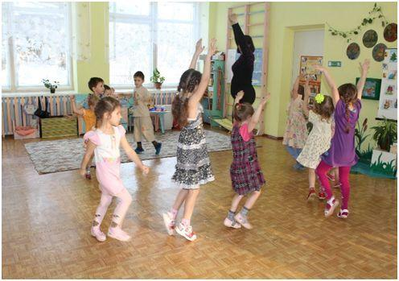

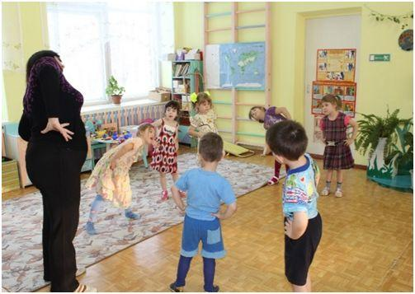

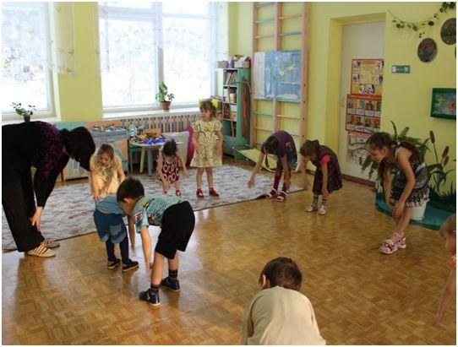

**Динамическая пауза «Веселая зарядка»**

Раз-два – не ленись, на зарядку становись!

Три-четыре – не зевай и за мною повторяй!

Приложение 2

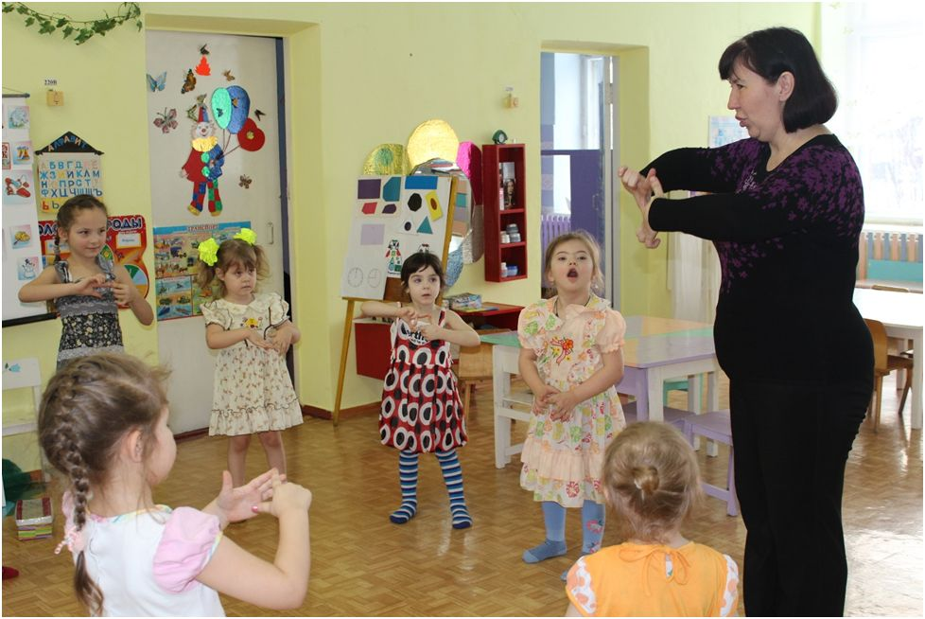

**Пальчиковая игра**

**«Паучина»**

Пау-паучина паутину свил.

Вдруг закапал дождик,

Паутину смыл.

Выглянуло солнышко

И пошло гулять.

Пау-паучина трудится опять.

Приложение 3

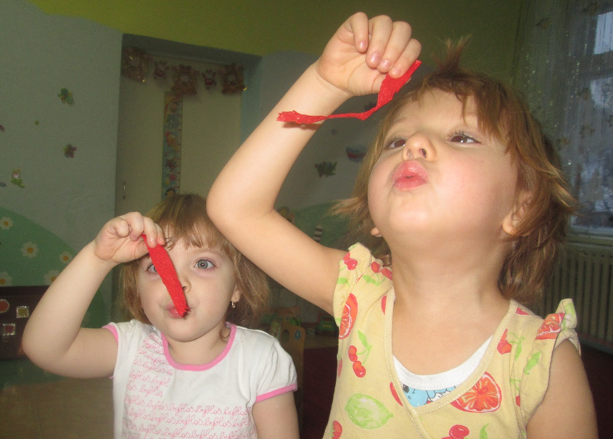

**Упражнение на развитие речевого дыхания**

**«Ветерок»**

Стоя, ноги слегка расставить, руки опустить. На вдох плавно поднять руки вверх. Выдыхая, опустить руки и произнести: «ф-ф-ф»

Приложение 4

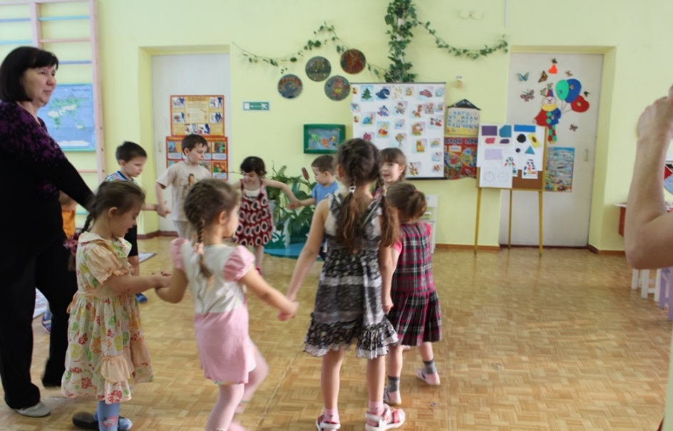

**Ты шагай, не зевай!**

Ты шагай, ты шагай

своей дорогой, не зевай

*ритмично шагать*

*в любом направлении*

Ты шагай, ты шагай,

себе пару выбирай*.*

*найти партнера*

*и встать к нему* *лицом,*

Поздоровайся ладошкой Пальчиком и кулачком

*хлопнуть в ладоши партнера* *коснуться пальцев и кулачков партнера,*

Поздоровайся иножкой*,* И, конечно, язычком: и

*коснуться ног партнера.* – Доброе утро!

Плечиком и локотком Ты шагай, опять шагай

*коснуться плеч* своей дорогой, не зевай!

*и**локтей партнера,* *шагать в любом направлении*,

И**,** конечно, язычком:Ты шагай, ты шагай,

-Здравствуй!другую пару выбирай

*найти нового партнера.*

Ты шагай, опять шагай

своей дорогой, не зевай*!* Поздоровайся макушкой

*шагать в**любом* *направлении,*  *коснуться макушки партнера*,

Ты шагай, ты шагай, И своим красивым ушком,

другую пару выбирай *коснуться уха партнера*,

*найти нового партнера.*

Спинкой, тепленьким бочком

Поздоровайся головкой *коснуться спины и бока!*

*кивать головой****,***

Как тыделаешь все ловко!И, конечно, язычком:

*показать поднятый вверх* – Привет!

*большой палец*

*(остальные собраны в кулак).*

Приложение 5

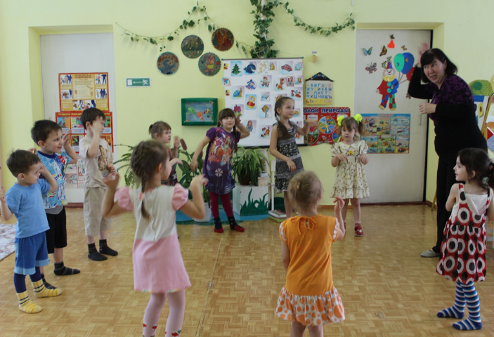

**Звероробика**

1. Сидела кошка на окошке,

И стала лапкой ушки мыть.

Понаблюдав за ней немножко,

Её движенья можно повторить.

Припев: Раз, два, три!

Ну-ка повтори! / 2 раза

Три, четыре, пять!

Повтори опять! / 2 раза

2. Змея ползет своей тропою,

Как лента по земле скользит.

А мы движение такое

Рукою можем вам изобразить.

Припев.

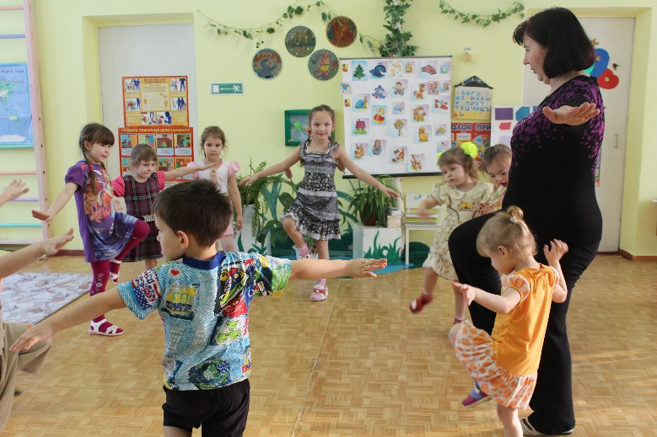

3. Весь день стоит в болоте цапля

И ловит клювом лягушат.

Не трудно нам стоять ни капли

Для нас для тренированных

ребят.

Припев.

4. Мартышка к нам спустилась

с ветки.

Мартышек надо уважать.

Ведь обезьяны наши предки,

А предков детки надо уважать.

Припев.

5. Живет на свете много

Мартышек, кошек, птиц и змей.

Но человек, он царь природы

И должен знать повадки всех зверей.

Припев.